Spotkanie przed wykładem (11:45 – 12:55)

- Przywitanie, gratulacje (5088)

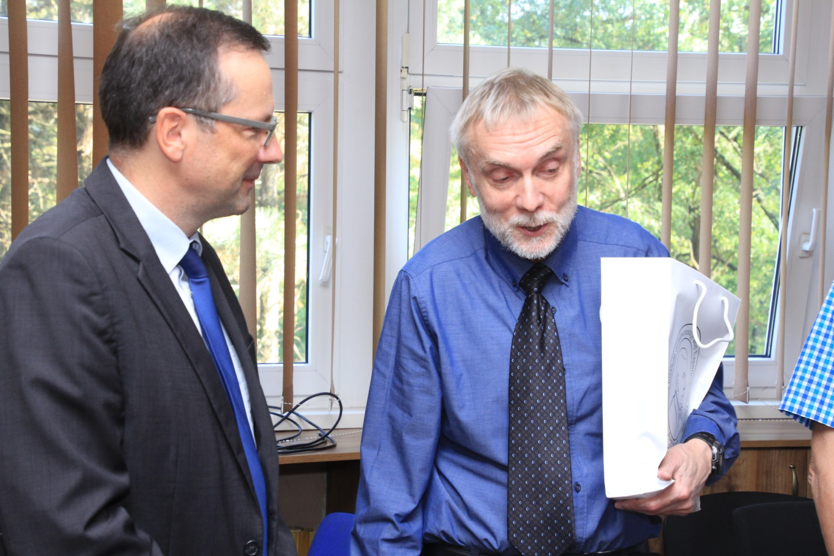

2. Słuchania odmówienia działalności prof. Janusza Raka przez prof. Czesława Radzikowskiego (5114, 5103)

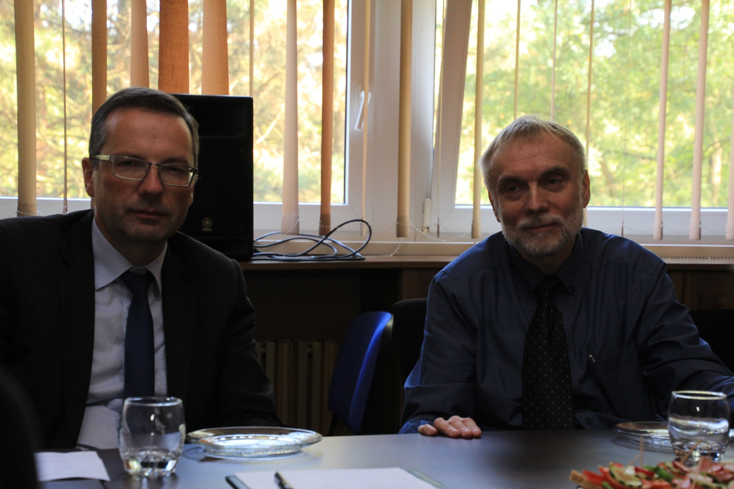

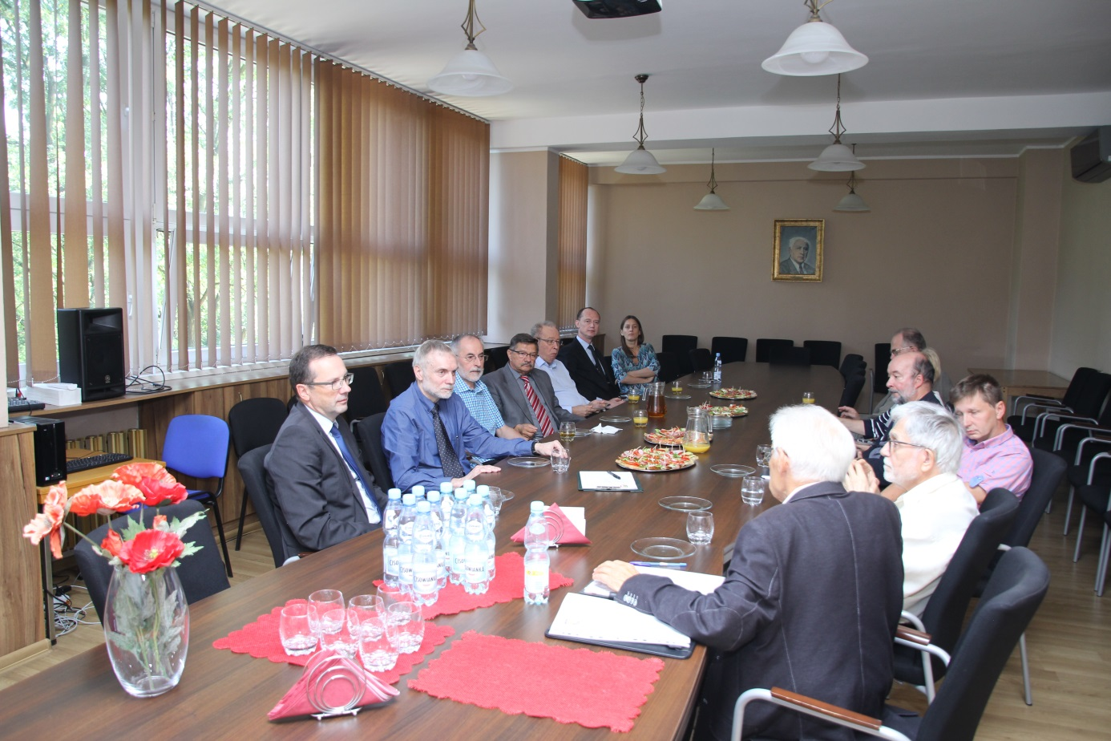
4 - 6. Gratulacje, komentarze – przedstawiciele BWzUW :
Dyrektor Tomasz Janoś (5135)

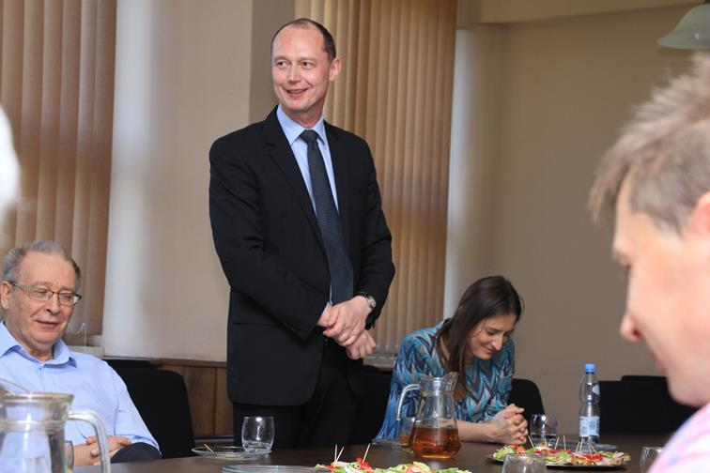

5. Z-ca Dyrektora Monika Sochacka (5139)

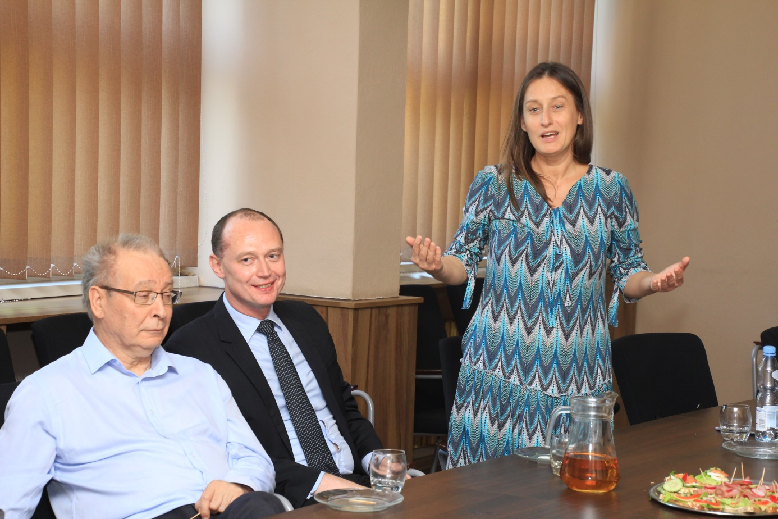

6. Prof. dr hab. Tadeusz Luty(5141)

